Quinoa-Burger
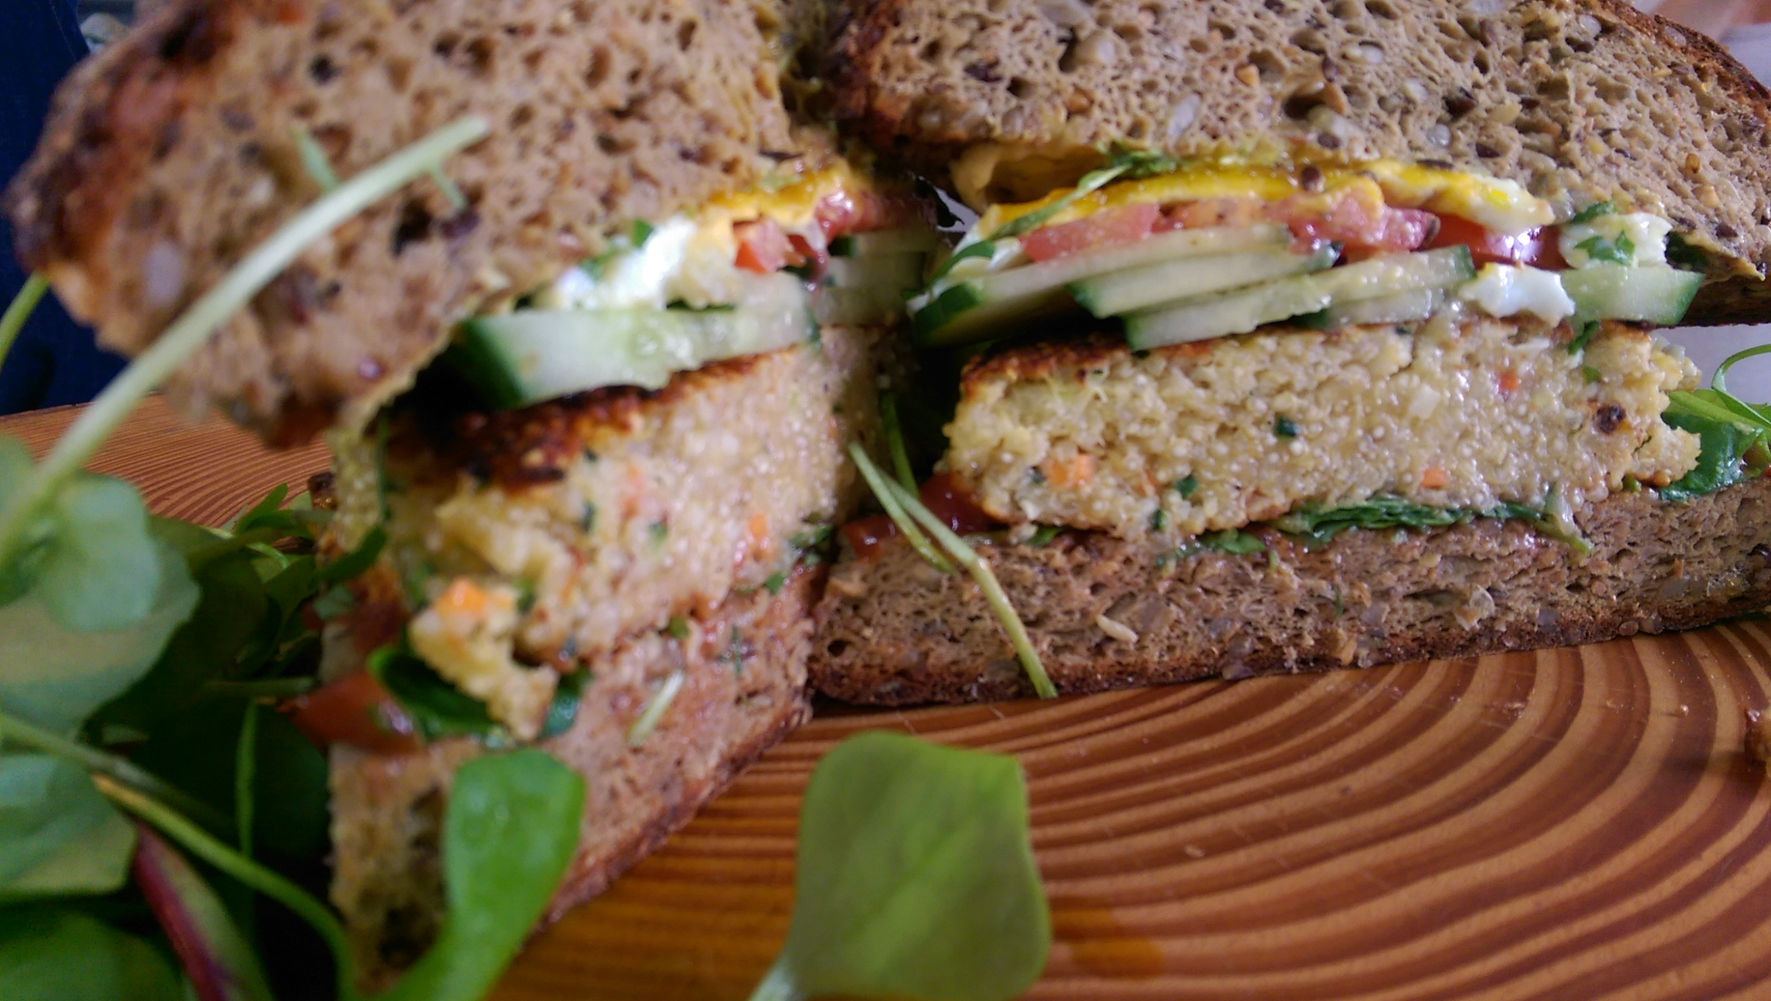

Zutaten für 4 Personen:
1 Brot eurer Wahl zum horizontal Aufschneiden
100g feine Gemüsewürfel
4 Eier
300g gekochter Quinoa
6 Prisen Salz
100g Potulak
300g Mehl
200g geriebener Bergkäse
Zubereitung:
Für den Burger-Paddy:
Den Quinoa wie Reis bissfest kochen und mit kaltem Wasser abschrecken.
in der Zeit die feinen Gemüsewürfel schneiden.
Dann Alles zusammenfügen und gut durchkneten.
Mit Hilfe einer Kelle einen Paddy formen und anbraten. Danach nur noch im Ofen 5min bei 140°C zu
Ende garen.
Der Belag:
Ein Brot eurer Wahl horizontal aufschneiden und in den Maßen passend zum Paddy bleiben.
Das Brot in der Pfanne anrösten.
Belegen könnt Ihr den Burger wie Ihr wollt. Wir haben uns für eine klassisch amerikanische Variante entschieden. Gurke, Tomate, und Setzei (eine Art Spiegelei).

